«Музыкально-дидактические игры для детей 3-4 лет»

Музыкальные игры носят развивающий характер и ориентированы на овладение детьми двигательными и интеллектуальными умениями, сенсорными способностями, развитие навыков сотрудничества, эффективного взаимодействия на основе познавательных интересов.
В музыкальной игре дети осваивают средства художественной выразительности, характерные для музыки и речи - ритм, динамику, темп, высоту.
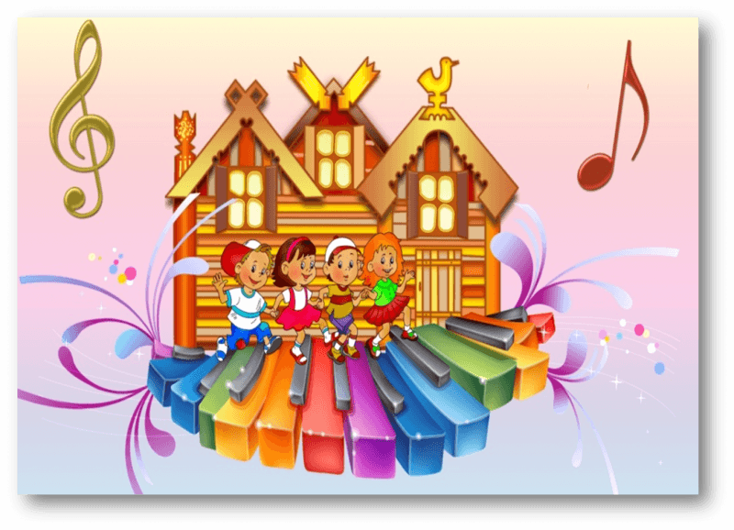

Взаимосвязь музыки и ритмических движений повышает общий жизненный тонус, регулирует деятельность сердечно-сосудистой, дыхательной, опорно-двигательной систем, формирует произвольность психических функций.

Во второй младшей группе дети имеют определённый круг представлений в связи с окружающей действительностью, ориентируются в разных видах деятельности, владеют определёнными навыками.

Они уже достаточно развиты и проявляют такие свойства, как уверенность и самостоятельность. Движения становятся более разнообразными, более координированными, приобретают новые качества. На четвёртом году жизни эмоциональная сфера ребёнка обогащается новыми впечатлениями, он начинает более осознанно относиться к окружающему миру, пытается сравнивать, сопоставлять. Развивается связная речь, увеличивается словарный запас, появляется желание высказать своё суждение.
Дети младшего дошкольного возраста способны различать:
- Высокие и низки звуки (Котенок – высокие звуки,
- мама Кошка – низкие звуки).

- Различать звучание музыкальных инструментов.
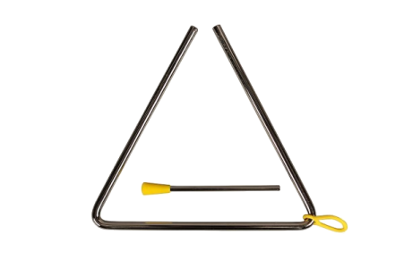
погремушка, бубен, треугольник

- Уверенно различают громкое и тихое звучание.

- Узнают знакомые песни, пьесы.

Восприятие становится эмоциональнее, дифференцированнее.

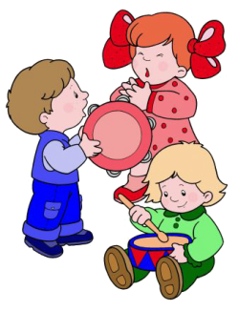
В процессе музыкально – дидактических игр происходит работа над развитием музыкального слуха, сенсорных способностей. Игры имеют определённое содержание и правила. Дети не только различают контрастное звучание, но и воспроизводят его, например показывают, каким голосом мяукает кошка, а каким котёнок («Чей домик» Е. Тиличеевой).

«Тихо – громко - очень громко»
Игра на развитие слухового внимания и силы звука
Цель: Учиться слышать изменение громкости
звучания и отмечать это в движении.
Игровой материал: Бубен
Ход игры: Ребенок сидит на ковре,
повернувшись лицом к маме (взрослому).
Мама стучит в бубен тихо,
затем громко, затем – очень громко. В соответствии
с громкостью звучания ребенок выполняют условные движения. На тихое звучание стучит пальчиком о пальчик. На громкое звучание хлопает в ладоши. На очень громкое звучание топает ногами. В качестве образного сравнения можно предложить ребенку тихое звучание бубна называть «Лёгким дождиком», громкое звучание «Сильным ливнем», Очень громкое звучание «Грозой».
Примечание: Если ребенок не может самостоятельно оценить силу звука ему следует на первых этапах подсказывать: «Пошёл лёгкий дождик», «Полил сильный ливень», Началась гроза!». Впоследствии ребенок сам научится «подсказывать» себе. А затем выполнять задание без подсказки.

«Весёлые молоточки»
Игра на развитие чувства ритма
Цель: Развивать у ребенка представление о ритме, учить запоминать и передавать заданный ритмический рисунок.
Игровой материал: ладошки.
Ход игры: Взрослый поёт песенку, задаёт ритмический рисунок, ребёнок его повторяет:
Возьмём молоточки мы, с тобой
Я первой сыграю, а ты вслед за мной.
1. Над дубравой сильный град: тук-тук-тук (тук-тук-тук 3 ХЛОПКА)
(Ребёнок повторяет) тук-тук-тук
С дуба жёлуди летят: тук-тук-тук
(ребёнок повторяет) тук-тук-тук
Повтор песенки – запевки
2. Дятел жил в дупле пустом: туки-туки-тук.
Дуб долбил, как долотом: туки-туки-тук.
Повтор песенки – запевки
3. Строят хату два бобра: тук-тук-да-тук.
Без гвоздей. Без топора: тук-тук-да-тук.

Дидактические игры часто проводятся в виде подвижных игр.
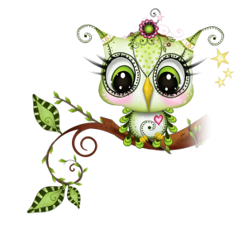
«Совушка – сова»
Игра на развитие музыкального слуха и образных движений
Цель: Развивать ассоциативно-образное и музыкальное восприятие.
Учить двигаться под музыку
и прекращать движение с её окончанием.
Игровой материал: Маска совы
Ход игры: Под музыку ребенок бегает
и танцует, изображая птицу. Как только музыка прекращает звучать – птица замирает на месте, на охоту вылетает сова (взрослый). Она ищет того, кто пошевелился. Игра продолжается по желанию ребенка.
Рекомендуемый музыкальный материал: Музыка соответствующего образу характера: «Птичий вольер» К. Сен-Санс, «Музыкальный момент» Ф. Шуберт, «Шутка» И. Бах и др.

В процессе обучения формируется координация движений, решается основная задача - воспитание согласованности движений и музыки, развитие ритмичности. Осваивая танцевальные, образные движения, дети учатся передавать контрастный характер музыки, изменять движения в соответствии с изменением музыки, различать силу звучания, изменение темпа.
